Міністерство освіти та науки України

Національний технічний університет України “КПІ ім. Ігоря Сікорського”

Факультет інформатики та обчислювальної техніки

Кафедра автоматизованих систем обробки інформації і управління

**ЗВІТ**

про виконання лабораторної роботи №2

з дисципліни «Системи баз даних»

на тему:

«Створення бази даних у Oracle»

**Виконав:** студент групи ІС-61

Іваницький Олег Русланович

Київ 2018

ЕР-модель

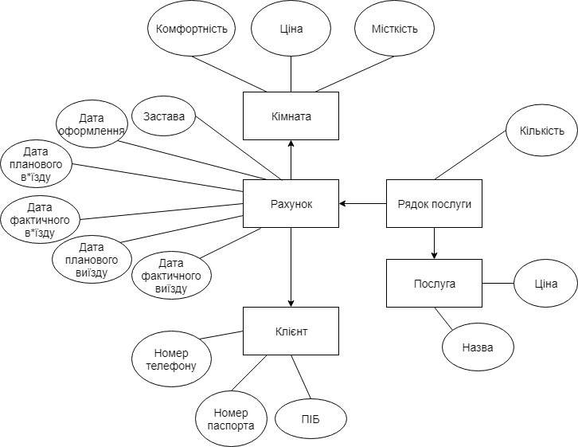

Скрипти для створення таблиць

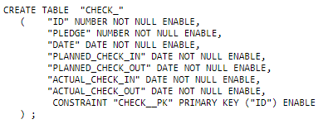

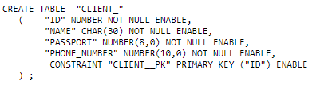

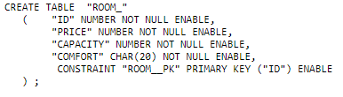

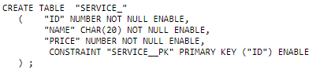

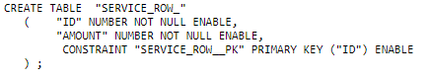

Заповнені таблиці

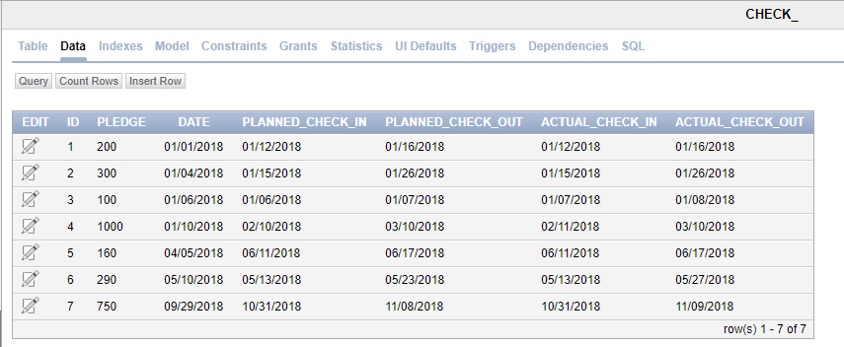

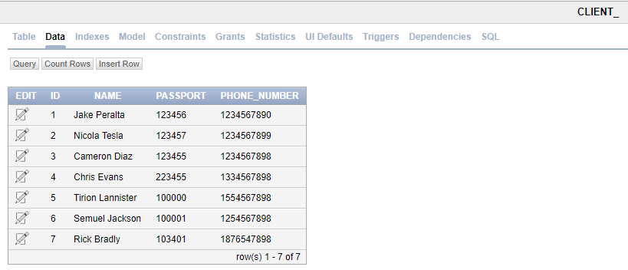

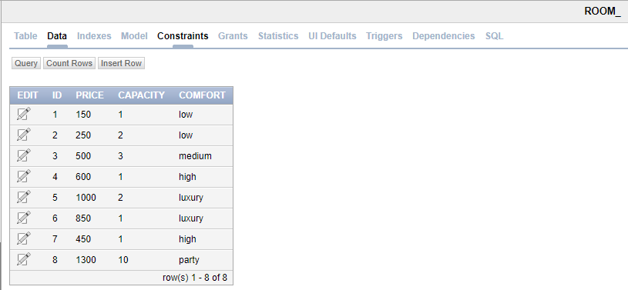

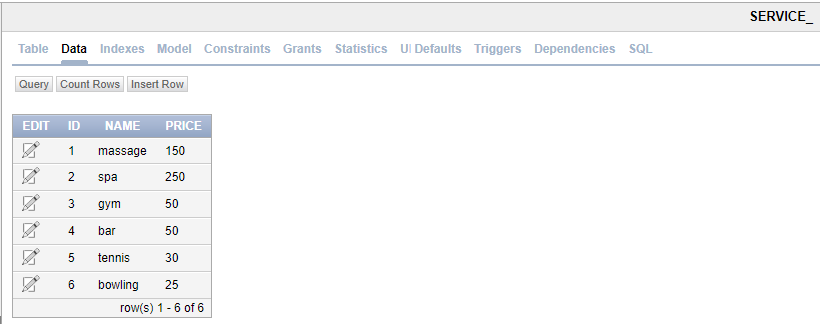

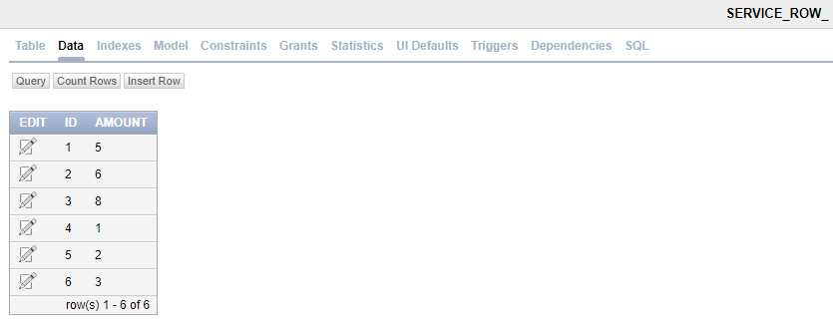

Скрипти для редагування таблиць

Команда для додавання колонки в таблицю

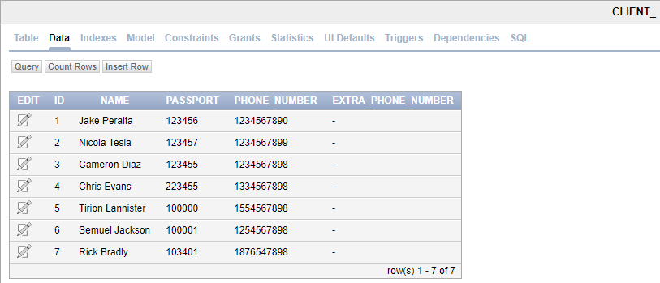

Оновлена таблиця

Команда для заповнення нової колонки даними

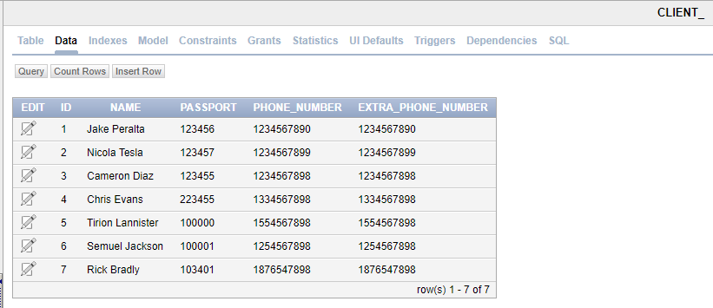

Оновлена таблиця

Команда для видалення стовця

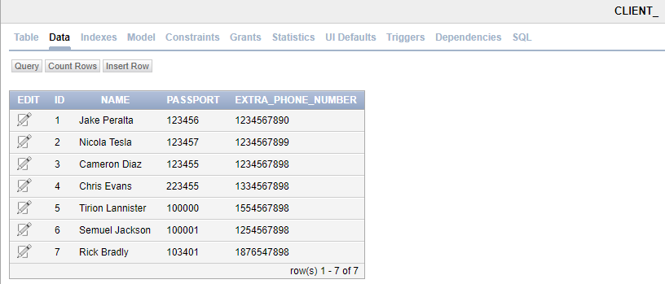

Оновлена таблиця

Команда для перейменування колонки

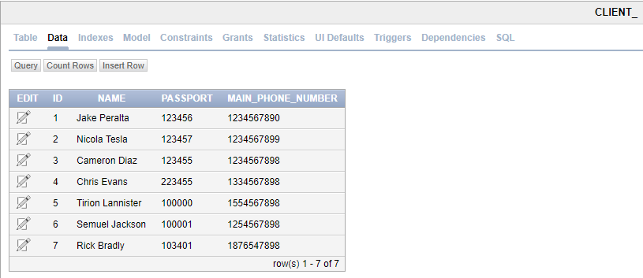

Оновлена таблиця

Скрипти для створення зв’язків

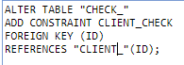

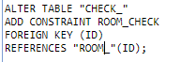

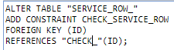

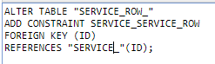

Схеми даних, згенеровані засобами СУБД

